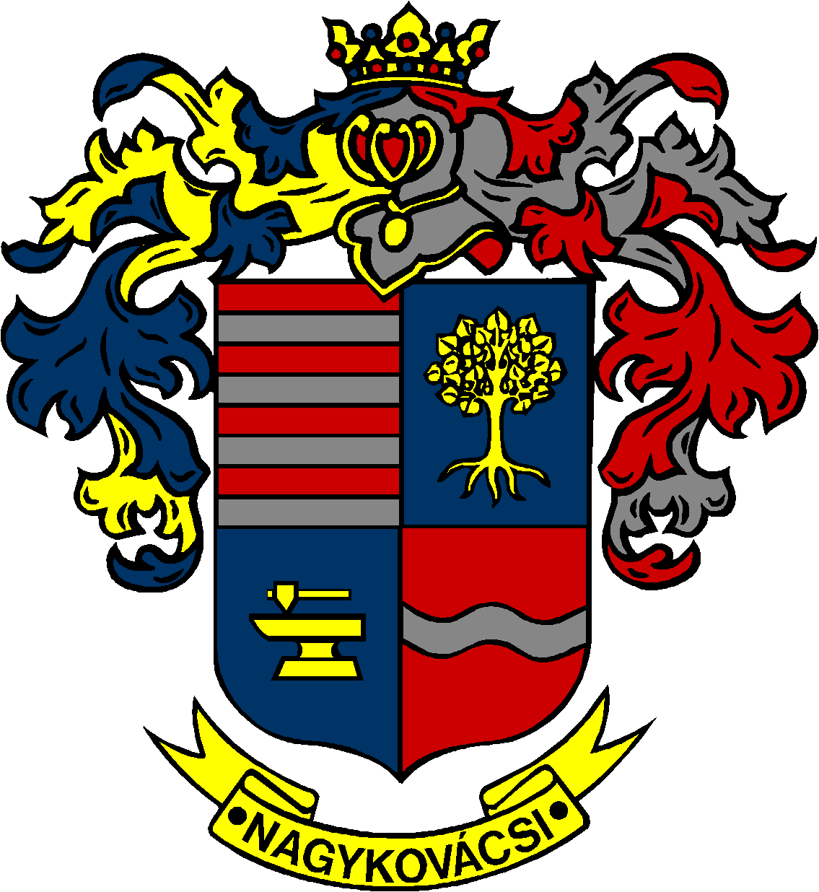

NAGYKOVÁCSI NAGYKÖZSÉG ÖNKORMÁNYZAT
OKTATÁSI, KULTURÁLIS, SPORT, TURISZTIKAI ÉS KÖRNYEZETVÉDELMI BIZOTTSÁG,
PÉNZÜGYI ÉS TELEPÜLÉSFEJLESZTÉSI BIZOTTSÁG

ELNÖKE

MEGHÍVÓ

Nagykovácsi Nagyközség Önkormányzatának
Oktatási, kulturális, sport, turisztikai és környezetvédelmi bizottsága, valamint Pénzügyi és településfejlesztési bizottsága
együttes ülésére

Az ülés helye: Öregiskola Közösségi Ház és Könyvtár
(2094 Nagykovácsi, Kossuth u. 78.)
Időpontja: 2018. szeptember 17. (hétfő) 17 óra 30 perc

Napirend:
Nyílt ülés:

1. A Nagykovácsi Kispatak Óvoda óvónőhiányára megoldás keresése
Előterjesztő: Szabó Orsolya intézményvezető, Nagykovácsi Kispatak Óvoda

Nagykovácsi, 2018. szeptember 13.

Fodor Attila sk.
levezető elnök

